附件5

医用吸引设备产品注册技术审查指导原则

本指导原则旨在指导和规范医用吸引设备产品的技术审评工作，帮助审评人员理解和掌握该类产品原理/机理、结构、性能、预期用途等内容，把握技术审评工作基本要求和尺度，对产品安全性、有效性做出系统评价。
本指导原则所确定的核心内容是在目前的科技认识水平和现有产品技术基础上形成的，因此，审评人员应注意其适宜性，密切关注适用标准及相关技术的最新进展，考虑产品的更新和变化。
本指导原则不作为法规强制执行，不包括行政审批要求。但是，审评人员需密切关注相关法规的变化，以确认申报产品是否符合法规要求。
一、适用范围
本指导原则适用于《医疗器械分类目录》中第Ⅱ类负压吸引装置中符合YY0636系列标准中规定的电动吸引设备、人工驱动吸引设备、以负压源为动力的吸引设备，类代号现为6854。本指导原则不包括终端件（吸引管和吸引头）。
二、技术审查要点
（一）产品名称的要求
医用吸引设备产品的命名应采用《医疗器械分类目录》或国家标准、行业标准上的通用名称，或以产品结构、应用范围或压力、流量特征为依据命名。
按结构命名，如：手提式电动吸引器、便携式电动吸引器、台式电动吸引器、膜式电动吸引器等、壁式负压吸引器、手动吸引器、脚踏吸引器。
按产品应用范围命名，如：电动手术吸引器、急救吸引器、电动吸痰器、妇科吸引器、电动流产吸引器、羊水吸引器、小儿吸痰器。
按产品的压力、流量特征命名，如：高负压吸引器、低负压吸引器、低压高流量吸引器。
注：高负压（负压值大于等于60kPa）、中负压（负压值大于20kPa小于60kPa）、低负压（负压值小于等于20kPa）；高流量（吸引产生的自由气流量大等于20L/min） 、低流量（吸引产生的自由气流量小于20L/min）。
（二）产品的结构和组成
医用吸引设备的主要结构包括负压源（或负压接口）、负压指示器、空气过滤器、收集容器组件（收集容器和带吸引接头的密封盖）、防溢流装置（浮子阀或缓冲杯等）、负压调节装置、中间管道、吸引管道。
医用吸引设备根据结构、功能的不同也可能配置单向阀、脚踏开关、自停装置、定时装置、压力释放阀、压力传感器、控制电路、软件、报警提示装置等。
常见的负压源有三种类型：
1.电动负压泵，常见的有由电动机驱动的旋片泵（又称滑片泵）、活塞泵、膜片泵，和电磁泵；
2.人工驱动的活塞泵，有手动泵，脚踏泵；
3.中心吸引系统，该系统提供了负压接口。
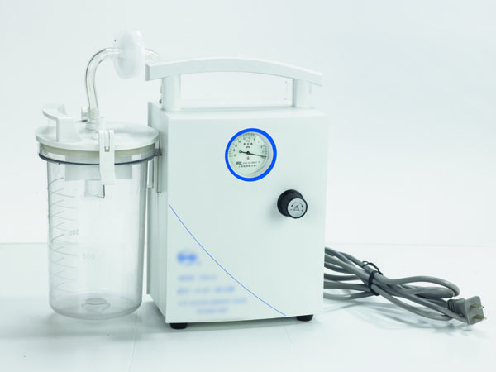

电动吸引器
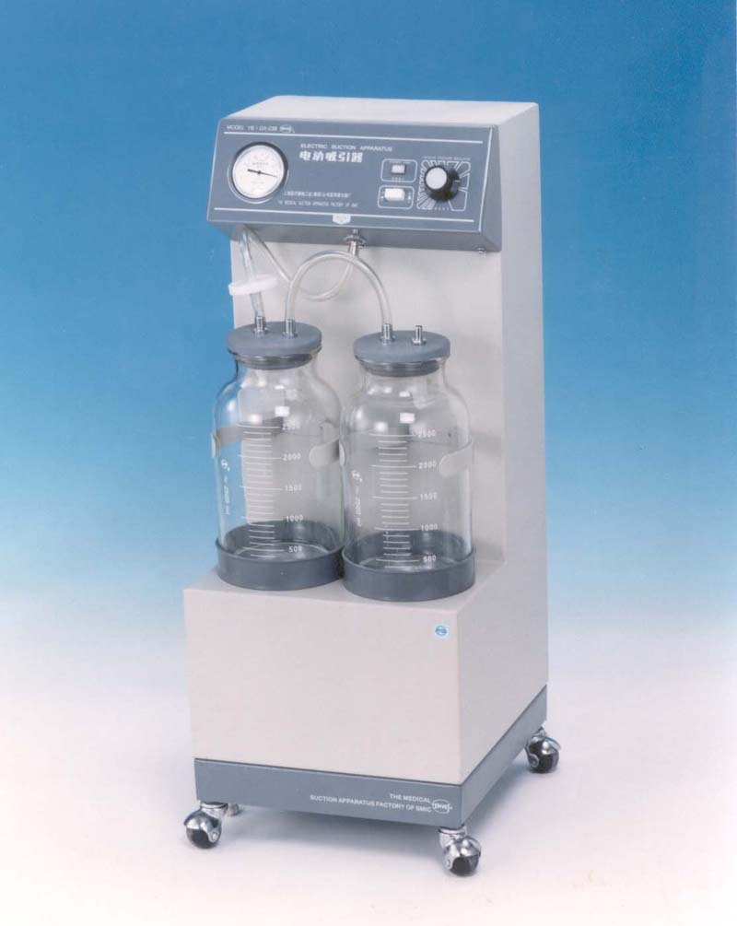

电动吸引器

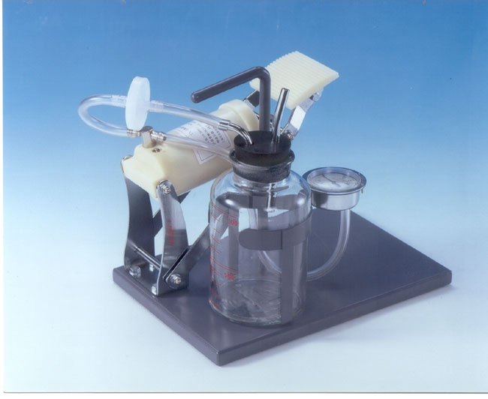
脚踏吸引器
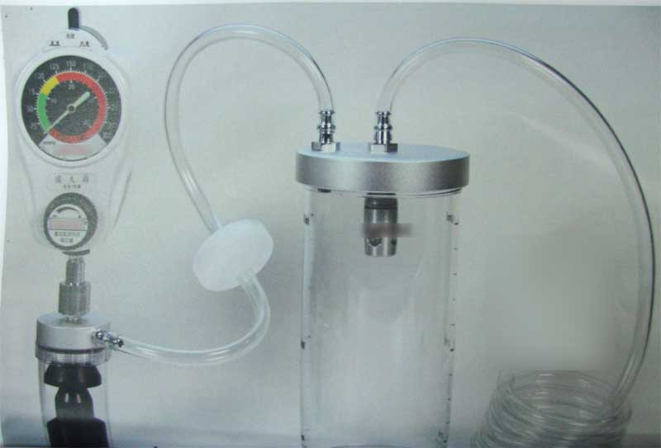

壁式负压吸引器
（三）产品工作原理
负压吸引设备由负压源产生负压，通过负压调节器的调节在收集容器和吸引管道内产生所需要的负压，吸引部位与管道内的压力差带动液体/固体流动进入收集容器。收集容器或管路中安装有防溢流装置，防止被吸引的液体/固体溢出进入负压源中。在吸引容器和负压泵之间安装有空气过滤器用于阻挡杂质进入负压源中。
负压吸引的流量与负压值、设备和管路的流阻及被吸引物体的粘度有关。
（四）产品作用机理
通过负压抽出人体中的气体、液体和/或固体。例如：吸取人体呼吸道中的分泌物；吸引胃中的气体、液体；以负压吸引的方法，吸出宫腔内早期妊娠产物；负压吸引胸腔中的气体、液体；吸引伤口的渗出液。
（五）产品适用的相关标准
目前与医用吸引设备产品相关的标准如下：

表 1 相关标准
GB/T 191-2008 | 《包装储运图示标志》
GB 9706.1-2007 | 《医用电气设备 第1部分：安全通用标准》
GB/T 9969-2008 | 《工业产品使用说明书 总则》
GB/T 14710-2009 | 《医用电器环境要求及试验方法》
YY/T 0316-2008 | 《医疗器械 风险管理对医疗器械的应用》
YY/T 0466.1-2009 | 《医疗器械 用于医疗器械标签、标记和提供信息的符号 第一部分：通用要求》
YY 0505-2005 | 《医用电气设备 第1-2部分：安全通用标准 并列标准：电磁兼容要求和试验》
YY 0636.1-2008 | 《医用吸引设备 第1部分：电动吸引设备 安全要求》
YY 0636.2-2008 | 《医用吸引设备 第2部分：人工驱动吸引设备》
YY 0636.3-2008 | 《医用吸引设备 第3部分：以负压或压力源为动力的吸引设备》
YY 0709-2009 | 《医用电气设备 第1-8部分 安全通用要求 并列标准：通用要求 医用电气设备和医用电气系统中报警系统的测试和指南》
YY 91057-1999 | 《医用脚踏开关通用技术条件》
上述标准包括了注册产品标准中经常涉及到的部件标准和方法标准。有的企业还会根据产品的特点引用一些行业外的标准和一些较为特殊的标准。
产品适用及引用标准的审查可以分两步来进行。首先对引用标准的齐全性和适宜性进行审查，也就是在编写注册产品标准时与产品相关的国家标准、行业标准是否进行了引用，以及引用是否准确。可以通过对注册产品标准中“规范性引用文件”是否引用了相关标准，以及所引用的标准是否适宜来进行审查。此时，应注意标准编号、标准名称是否完整规范，年代号是否有效。
其次对引用标准的采纳情况进行审查。即，所引用的标准中的条款要求，是否在注册产品标准中进行了实质性的条款引用。这种引用通常采用两种方式，文字表述繁多内容复杂的可以直接引用标准及条文号。
注意“规范性引用文件”和编制说明的区别，通常不宜直接引用或全面引用的标准不纳入规范性引用文件，而仅仅以参考文件在编制说明中出现。
如有新版强制性国家标准、行业标准发布实施，产品性能指标等要求应执行最新版本的国家标准、行业标准。
（六） 产品的预期用途
医用吸引设备供医疗机构作吸脓、血、痰及其他情况下的负压吸引用。
针对具体产品其预期用途的描述应根据产品的特征、性能参数和临床使用情况作描述，如：
供于医疗机构对早期妊娠的孕妇施行人工流产手术用；
供医疗机构作呼吸道、食道、手术等临床医疗中产生的废液的负压吸引，不适用于流产和胸腔负压吸引；
供医疗机构用于对患者进行术后连续引流用。
具有特殊使用环境的设备，如产品适用于野外/运输中，应在预期用途中明确描述。
（七） 产品的主要风险
医用吸引设备的风险管理报告应符合YY/T 0316-2008《医疗器械 风险管理对医疗器械的应用》中的相关要求，判断与产品有关的危害估计和评价相关风险，控制这些风险并监视风险控制的有效性。
1．危害估计和评价
（1）与产品有关的安全性特征判断可参考YY/T 0316-2008的附录C；
（2）危害、可预见的事件序列和危害处境可参考YY/T 0316-2008附录E、I；
（3）风险控制的方案与实施、综合剩余风险的可接受性评价及生产和生产后监视相关方法可参考YY/T 0316-2008附录F、G、J。
2．产品的危害示例
（1）能量危害
电磁能：包括网电源的波动对设备产生的影响（使用网电源供电时），可能共同使用的设备对医用吸引设备的电磁干扰，静电放电对医用吸引设备产生干扰，医用吸引设备产生的电磁场对可能共同使用的设备的影响等。
漏电流：可触及金属部分、外壳、应用部分与带电部分隔离/保护不够（特别是使用网电源供电时），导致使用者、患者造成电击伤害。
热能：电动部件的温度过高造成电气危险。
机械能：长时间过高的负压输出；过低的负压输出；正压输出。
声能：噪声危害。
坠落：坠落导致机械部件松动、导致测量错误、失效。
（2）生物学和化学危害
生物学：提供的消毒方法不正确，设备的结构不利于彻底消毒。
化学：使用的清洁剂和消毒剂造成过滤器的失效，收集容器、吸引管路的性能劣化。
（3）操作危害
使用错误：未经培训的人员使用负压吸引设备，错误地设定负压值，导致负压过高或过低。长时间的负压吸引，及不正确的放置吸引部位引起组织，粘膜损伤。
设备拆卸后未能正确组装，如空气过滤器、吸引管道的错误连接，及未在使用前进行功能测试。
溢流防护装置的受阻或失效。
在制造商规定的使用环境条件外使用产品。
未实施规定的保养。
（4）信息危害
标记缺少或不正确，标记的位置不正确，不能被正确的识别，不能永久贴牢和清楚易认等。
不完整的说明书。

表2 初始事件和环境
通用类别 | 初始事件和环境示例
不完整的要求 | 性能要求不符合  不完整的标记、警告  说明书未对设备及附件维护保养的方式、方法、频次进行说明  未对校准间期进行说明
制造过程 | 控制程序（包括软件）修改未经验证，导致产品的性能误差不符合要求  生产过程中关键工序控制点未进行检测，导致部件、整机不合格  供方的控制不充分：外购件、外协件供方选择不当，外购件、外协件未进行有效进货检验等
运输和贮存 | 不适当的包装  不恰当的储运环境条件等
环境因素 | 过冷、过热的环境，低气压环境  供电不稳定  电磁场等
清洁、消毒和灭菌 | 对过滤器、吸引管道、收集容器的清洗、消毒方法未经确认  使用者未按要求进行清洗、消毒等
处置和废弃 | 未在说明书中对吸引设备或其他部件的处置方法进行说明  未对一次性使用部件的废弃方法进行说明
人为因素 | 设计缺陷引发的使用错误等  未经培训的人员
失效模式 | 由于老化、磨损和重复使用而导致功能退化/疲劳失效等  防溢流装置、空气过滤器失效，导致液体/固体吸入负压泵引起设备功能下降或失效

表3 危害、可预见的事件序列、危害处境和
可发生的损害之间的关系示例
危害 | 可预见的事件序列 | 危害处境 | 损害
电磁能量 | 在强电磁辐射源边使用电动吸引设备 | 电磁干扰程序运行 | 程序错误
电磁能量 | 电压波动 | 设备正在工作中 | 负压流量变化
漏电流 | 电动吸引器漏电流超标 | 使用者、患者接触 | 灼伤、引起房颤、室颤，严重可至死亡
热能 | 电动泵、蓄电池过热 | 设备长时间工作 | 降低绝缘及寿命，严重时泵烧毁，可能引起火灾
机械能 | （1）长时间及过高的负压  （2）过低的负压  （3）滑片泵反转 | （1）气道吸引、胃部吸引、妇科吸引、手术吸引、伤口引流、胸腔引流  （2）气道吸引、胃部吸引、妇科吸引、手术吸引、伤口引流、胸腔引流  - 未设置单向阀装置 | （1）对吸引部位造成组织、粘膜损伤，在呼吸道吸引中还可能引起心脏静脉回流的增加，引起并发症  （2）吸引效率低，增加吸引时间，延长吸引时间，引起组织、粘膜刺激及受伤。在胸腔引流中可能造成肺张开不足，引起低血氧症  （3）输出正压，引起组织损伤
机械能 | 提拎手柄断裂、产品意外坠落 | 机械部件松动、损坏 | 管路泄漏、负压表损坏，负压调节装置损坏，引起输出错误
不正确的测量 | 负压表未经校准 | 负压输出偏差 | 输出过高或过低的负压
生物学 | 提供的消毒方法不正确，设备结构不利于彻底消毒 | 交叉感染  防溢流装置、空气过滤器失效，液体/固体溢出，进入中间管路和负压源 | 患者伤口感染  负压泵性能下降、（包括负压气源的）管路细菌污染
化学 | （1）使用错误的消毒灭菌方法  （2）润滑油泄漏 | 对可重复使用的部件进行消毒、灭菌 | （1）空气过滤器失效、收集容器、吸引管道性能劣化  （2）内部连接用的橡胶管老化、变质造成漏气
操作错误 | 使用错误：未经培训的人员使用负压吸引设备 | 错误地设定负压值；  错误地操作吸引设备 | 长时间的负压吸引，及不正确的放置吸引部位引起组织，粘膜损伤  负压过高或过低，引起组织，粘膜损伤
操作错误 | 设备拆卸后未能正确组装，如空气过滤器、吸引管道的错误连接，及未在使用前进行功能测试 |  | 液体/固体溢出，进入中间管路和负压源
操作错误 | 在制造商规定的使用环境条件外使用产品 | 设备性能下降、失效 | 患者得不到有效治疗
操作错误 | 使用不正确的附件 | 负压功能失效 | 患者得不到治疗
操作错误 | 未实施规定的保养（如对有油润滑泵加注润滑油） |  | 产品性能劣化，严重时烧毁
不完整的说明书 | 未对错误操作进行说明 | 见“操作错误” | 患者得不到治疗  组织，粘膜损伤
不完整的说明书 | 不正确的消毒方法 | 使用有腐蚀性的清洁剂、消毒剂 | 产品部件腐蚀，防护性能降低
不完整的说明书 | 不正确的产品贮存条件 | 器件老化，部件寿命降低 | 产品性能降低，寿命缩短
不完整的说明书 | 未规定校验周期 | 负压表偏差 | 见“不正确的测量”
（八）产品的主要技术指标
本部分给出需要考虑的产品主要技术指标。具有附加功能（如气密性、压力控制、定时性能等）的产品，企业应参考相应的国家标准、行业标准，具体可结合企业自身的技术能力，制定相应的要求和试验方法。
1.主要性能要求
（1）极限负压值；
（2）负压调节范围；
（3）自由气流流量（适用于电动吸引设备和以负压为动力的吸引设备）、自由气流流量峰值（适用于人工驱动吸引设备）；
（4）工作噪声。
2.安全要求
医用吸引设备的安全要求应符合GB9706.1-2007和YY 0636.1-2008、YY 0636.2-2008、YY 0636.3-2008中的相关规定。具有报警功能的电动吸引器应符合YY 0709-2009中的相关规定。
3.环境要求
电动医用吸引器应符合GB/T 14710-2009环境试验的要求。预期用于野外运输中医用的吸引器应符合YY0636系列标准中的环境要求（YY0636.1-2008中15.2条、YY0636.2-2008中9条、YY0636.1-2008中11条）。
（九）产品的检测要求
产品的检测包括出厂检验和型式检验。
出厂检验应包括性能要求和安全要求两部分。
性能要求至少应包括以下内容：极限负压值、负压调节范围、瞬时抽气速率、工作噪声、外观。
电气安全要求项目中至少应包括：保护接地阻抗、漏电流、电介质强度。
型式检验为产品标准全性能检验。
（十）产品的临床要求
1．脚踏吸引器根据国食药监械〔2011〕475号要求，在申报注册时，可以书面申请免于提交临床试验资料，但应同时提交申报产品与已上市同类产品的对比说明。对比说明应当包括工作原理、产品材质、结构组成、主要技术、性能指标、消毒/灭菌方法（如有）、预期用途、是否家庭使用等内容。
2．手动吸引器、电动吸引器及以负压源为动力的常规用于手术吸引，呼吸道吸引等的设备，如已有批准的同类产品在中国上市的，可参照《医疗器械注册管理办法》（国家食品药品监督管理局令第16号）提交同类产品的临床资料和对比说明。
对比的同类产品应是临床预期用途、作用机理、操作对象、操作方法、操作环境完全相同，且其临床适用范围正确有效，在使用过程中没有不良记录；没有与该类医疗器械固有特性（如医疗器械的设计或组成材料等）有关的不良事故记录。
提供与已上市同类产品进行对比的说明（综述和数据）内容包括：同类产品的临床预期用途；产品的作用机理；产品工作原理；产品组成结构；有关的安全性和有效性特征指标技术指标；产品所用材料和技术性能指标；产品的主要风险范围；产品副作用；产品使用中的禁忌、警告内容，产品制造加工方法和过程、制造工艺、消毒方法、有效期限、包装、储存、安装；以及上述内容的支持性资料（可以是相关的国内外同类产品技术资料和文献资料）。
同类产品的临床试验资料包括：该同类产品其原始的临床试验方案和临床试验报告；或者已经公开的，取得广泛认可的临床试验结果并在技术文献资料或医学学术杂志中刊登和记载的，能够证明其安全使用的资料。
3.对于具有特定功能的产品应按《医疗器械临床试验规定》（国家食品药品监督管理局令第5号）的要求进行临床试验。
（十一）产品的不良事件历史记录
暂未见相关报道。
（十二） 产品说明书、标签、包装标识
产品说明书、标签和包装标识的编写要求应符合《医疗器械说明书、标签和包装管理规定》（国家食品药品监督管理局令第10号）和《医疗器械 用于医疗器械标签、标记和提供信息的符号》等国家相关的要求，至少包括但不限于以下要求。
1．说明书的内容
使用说明书应包含下列主要内容：
（1） 产品名称、型号、规格。
（2）生产企业名称、注册地址、生产地址、联系方式及售后服务单位。
（3）生产企业许可证编号、注册证编号。
（4）标准编号。
（5）产品的性能、主要结构、适用范围。
（6）禁忌证、注意事项以及其他警示、提示的内容：
应注意过高负压可能对人体造成的伤害；
同时，说明书中还应对YY0636系列标准规定的内容予以说明。
（7）对医疗器械标签所用的图形、符号、缩写等内容的解释，如：所有的电击防护分类、警告性说明和警告性符号的解释（如适用）。
（8）安装和使用说明。
（9）产品维护和保养方法，特殊储存条件、方法。
（10）限期使用的产品，应当标明使用年限。
（11）产品标准中规定的应当在说明书中标明的其他内容。
（12）熔断器和其他部件的更换（如适用）。
（13）电路图、元器件清单等（如适用）。
（14）运输和贮存限制条件。
技术说明书内容：
一般包括概述、组成、原理、技术参数、规格型号、图示标记说明、系统配置、外形图、结构图、控制面板图，必要的电气原理图及表（如适用）等。
2．标签和包装标识
至少应包括以下信息：
（1）对于电动吸引设备:
制造商的地址和负责该地区或国家的供货商的名称和地址。
只要合理可行，设备及其可拆卸部件应能够根据批次进行识别。
设备上应标明批号或系列号，以及制造年份。
应标明吸引的文字标记（如“高负压/高流量”、“高负压/低流量”，并注明由制造商确定的可达到的负压值。
负压值不能由用户调节的低负压设备，应当标明可以达到的负压值，或者标明“低负压”字样。
间歇吸引设备应当标注“间歇吸引”字样，可同时提供连续吸引和间歇吸引的设备应清晰标明控制方法。
如果只有一个排气孔道，应用文字标明排气口。
用于胸腔引流的设备应予以标明。
除非有设计上的特征可防止错误连接，接至收集容器的入口连接应予以识别。
如果吸引设备将用于野外和/或运输中，且不符合YY0636.1-2008中53.1的要求，应在其外箱上标明“不适宜XX℃以下或XX℃以上使用，并标明适当的温度限定值。如无外箱，则应在设备上标明。
吸引设备如装有可由用户自行清洗或更换的过滤器，应在设备或过滤器上用文字清洗地标明。
收集容器的容量。
如负压值可无级调节，则增大负压值得调节方向应作明显和永久性标记。
（2）对于人工驱动的吸引设备
对于非野外和/或运输中使用的设备，应标有“高负压”、“中负压”、“咽部吸引”等文字或者标示可以产生的最大负压值和流量。
制造商或供货商的名称和/或商标。
设备的型号和其他识别标志。
如果提供单一的排气孔道，在排气孔上要有“排气”字样。
与收集容器相连接的进气口应予以标明，除非设计特点已预防连接错误。
（3）负压源为动力的吸引设备
制造商或供货商的名称和/或商标。
设备的型号和其他识别标志。
如果提供单一的排气孔道，在排气孔上要有“排气”字样。
用于伤口引流或胸腔引流的吸引设备，应相应地标有“伤口引流”或“胸腔引流”字样。
与收集容器相连接的进气口应予以标明，除非设计特点已预防连接错误。
涉及携带箱时下列标记应永久性标记在携带箱上，如没有携带箱应标记在吸引设备上：性能类型，或病人使用的负压和流量范围；如果吸引设备持续运行不能超过20min，应标有“注意：限时运行”字样；如适用，标明“CF兼容型”字样。
（十三）注册单元划分的原则和实例
注册单元的划分主需要关注以下因素：
负压源的类型；
负压泵的技术结构（如：滑片泵、膜片泵等）；
临床预期用途；
使用环境（如：医疗机构、野外/运输、家用）。
例：均使用膜式电动泵，预期用于供医疗机构吸脓、血、痰的电动吸引器可作为同一注册单元。
（十四）同一注册单元中典型产品的确定原则和实例
典型产品应是同一注册单元内能够代表本单元内其他产品安全性和有效性的产品,应考虑功能最齐全、结构最复杂、风险最高的产品。
例：具有交直流供电方式的电动吸引器能够代表仅使用交流电供电或仅使用电池供电的电动吸引器。
例：同时具有连续吸引和间歇吸引的设备可以代表仅具有连续吸引的设备。
三、审查关注点
（一）注册产品标准的编制要求
该产品的安全、性能要求可分别由几项国家标准、行业标准规定，因此建议企业按照本企业产品的特性编写注册产品标准，标准中应明确产品的型号、组成结构、是否有商品名。注册产品标准应符合相关的强制性国家标准、行业标准和有关法律、法规的规定，并按国家食品药品监督管理局公布的《医疗器械注册产品标准编写规范》的要求编制。注册产品标准后应附编制说明，编制说明应包括以下内容：
1.产品与国内外同类产品在安全性和有效性方面的概述；
2.参照的相关标准和资料；
3.国家标准、行业标准的情况说明；
4.概述及主要技术条款的说明；
5.本标准时遇到的问题；
6.需要说明的内容。
（二）产品的安全性的要求
产品的安全性应符合安全通用要求和安全专用要求。
（三）产品的主要性能指标的要求
对于这些指标应要求企业具备自测能力。
（四）与患者接触的部件要求
本指导原则不包括终端件。如产品组成中包括终端件，则标准中应给出其参数。终端件应引用相关的国家标准、行业标准或根据产品具体特性给出要求和试验方法。也可以采用已具有有效医疗器械注册证的产品。
产品说明书中应提及终端件的消毒方法或一次性使用的说明。
（五）产品的环境试验要求
产品应执行GB/T 14710的相关要求。特别要关注具有特殊使用环境的设备（如用于野外/运输中的产品），应引用YY0636系列标准中的工作和贮存试验要求（YY0636.1-2008中15.2条、YY0636.2-2008中9条、YY0636.1-2008中11条）。如电动吸引设备不能满足YY0636.1-2008中15.2中高温和低温运转的要求，应注意在文件、产品外箱或设备上给出能够符合性能要求的运行温度范围。
（六）说明书中必须告知用户的信息是否完整
（七）产品包含软件时应明确软件的功能与版本号
（八）应特别关注产品的压力、流量与临床预期用途之间的关系

医用吸引设备注册技术审查指导原则编制说明

一、指导原则编写的目的、依据
本指导原则主要用于指导和规范医疗器械注册审查人员对注册产品的技术审评。旨在让初次接触该类产品的注册审查人员对产品原理、结构、主要性能、预期用途等各个方面有个基本了解，同时让技术审查人员在产品注册技术审评时统一基本的尺度，以确保上市产品的安全、有效。
本指导原则编写的依据是：《医疗器械监督管理条例》、《医疗器械注册管理办法》（国家食品药品监督管理局令第16号）、《医疗器械临床试验规定》（国家食品药品监督管理局令第5号）、《医疗器械说明书、标签和包装标识管理规定》（国家食品药品监督管理局令第10号）、《医疗器械标准管理办法》（国家药品监督管理局令第31号）、关于印发《豁免提交临床试验资料的第二类医疗器械目录（试行）》的通知（国食药监械〔2011〕475号）、国家食品药品监督管理部门发布的其他规范性文件等。
本指导原则执行了GB/T 191-2008《包装储运图示标志》、GB 9706.1-2007《医用电气设备 第1部分：安全通用标准》、YY 0636.1-2008《医用吸引设备 第1部分：电动吸引设备 安全要求》、YY 0636.2-2008《医用吸引设备 第2部分：人工驱动吸引设备》、YY 0636.3-2008《医用吸引设备 第3部分：以负压或压力源为动力的吸引设备》、GB/T 14710-2009《医用电器环境要求及试验方法》、YY 0709-2009《医用电气设备 第1-8部分 安全通用要求 并列标准：通用要求 医用电气设备和医用电气系统中报警系统的测试和指南》。
二、指导原则中部分内容的说明
本指导原则不包括终端件。终端件指连接吸引管道的吸引导管和吸引头。因作用的具体部位不同具有不同的特性（如不同的导管作用路径，形状、柔性，不同的头部开口形状和内部连接负压控制功能，是否重复使用等），其形式规格众多。一并进行概括与本指导原则的主题不符。
本次指导原则不包括正压气源为动力源。采用正压气源（如管路气源或压缩气瓶）作为动力源的设备通常应用文丘里效应产生负压（这种效应是指在高速流动的气体附近会产生低压，从而产生吸附作用）。此类设备在国内尚无医疗应用可查。国外文献中，这类设备应用于紧急情况或运输条件下。如有此类设备申报注册，本指导原则中的负压部分内容也可用于参考。
产品的不良事件历史记录主要从国家食品药品监督管理部门的不良事件数据库中查找，也征询了相关领域的临床专家，暂未发现不良事件。
三、指导原则编写人员
本指导原则由上海市食品药品监督管理局医疗器械注册部门领导，上海市食品药品监督管理认证审评中心承担起草编写。在编写过程中，得到了有关方面的专家及相关生产企业的大力支持和帮助。本指导原则充分利用各方面的信息和资源，综合考虑了医疗器械的现状和发展趋势，尽量使指导原则的正确、全面、实用。

